Принят на заседании педагогического совета  «31» августа 2012 г.  протокол № 1 |  | Утверждаю  Директор МОУ НОШ № 28 п.Садовый МО Ейский район  ____________ Л.Н.Грунева  «31» августа 2012 г.

Отчёт о результатах самообследования
общеобразовательного учреждения

муниципального общеобразовательного учреждения начальная
общеобразовательная школа № 28 поселка Садовый
муниципального образования Ейский район
353679, Краснодарский край, п. Садовый, ул.Ленина, 10 «А»

п.Садовый
2012 год
Содержание | стр.
1. Общие сведения об образовательном учреждении | 3-5
2. Условия организации образовательного процесса | 5-7
3. Сведения о составе и квалификации административных, педагогических кадров | 7-8
4. Организация образовательного процесса | 8-10
5. Содержание образовательного процесса | 10-11
6. Организация воспитательной работы | 11-13
7. Качество подготовки выпускников | 13
8. Приложения | 14

ОТЧЕТ О РЕЗУЛЬТАТАХ САМООБСЛЕДОВАНИЯ

- ОБЩИЕ СВЕДЕНИЯ ОБ ОБРАЗОВАТЕЛЬНОМ УЧРЕЖДЕНИИ

  - Полное наименование в соответствии с уставом: муниципальное общеобразовательное учреждение начальная общеобразовательная школа № 28 поселка Садовый муниципального образования Ейский район
  - Адрес: юридический 353679 Краснодарский край п.Садовый ул. Ленина, 10 «А»
фактический 353679 Краснодарский край п.Садовый ул. Ленина, 10 «А».
  - Телефон: (86132) – 65-2-64
Факс: (86132) – 65-2-64
e-mail: nschool34@esk.kubannet.ru
1.4. Устав муниципального общеобразовательного учреждения начальной общеобразовательной школы № 28 поселка Садовый муниципального образования Ейский район принят общим собранием трудового коллектива (протокол от 06.12.2011 г. № 4), утвержден постановлением администрации муниципального образования Ейский район от 28.12.2011 № 1167.
1.5. Учредитель: Администрация муниципального образования Ейский район
1.6. Учредительный договор о взаимоотношениях сторон и закреплении муниципального имущества на праве оперативного управления с муниципальным учреждением № 12 от 28 апреля 2011 г.
1.7. Свидетельство о постановке на учет юридического лица в налоговом органе: серия 23
№ 008019713 от 23 мая 2001 года ИНН 2331012635
1.8. Свидетельство о внесении записи в Единый государственный реестр юридических лиц:
серия 23 № 008516668 от 27 февраля 2012 года, выдано Межрайонной инспекцией ФНС №2 по Краснодарскому краю ОГРН 1022303859632.
1.9. Свидетельство о праве на имущество: серия 23-АИ №840493 от 07.06.2011 г. Управление
Федеральной службы государственной регистрации, кадастра и картографии по
Краснодарскому краю
1.10. Свидетельство о праве на земельный участок: серия 3-АД № 64 90 38 от 13.02.2008 г. выдано управлением Федеральной регистрационной службы по Краснодарскому краю.
1.11. Лицензия на право ведения образовательной деятельности: серия РО № 008463 от 18
ноября 2010 г. выдано департаментом образования и науки Краснодарского края.
1.12. Свидетельство о государственной аккредитации: серия ОП № 021578 от 31 декабря
2010 г. действительно до 23 декабря 2013 г. выдано департаментом образования и науки
Краснодарского края.
1.13. Филиалы (структурные подразделения): нет
1.14. Локальные акты учреждения:
- Положение о педагогическом совете школы МОУ НОШ № 28 поселка Садовый МО Ейский район (утверждено протоколом педсовета № 1 от 30.08.2012 г.)
- Штатное расписание (утверждено приказом № 5-ОД от 01.09.2012 г.)
- Положение об организации приема, перевода и выбытия обучающихся МОУ НОШ № 28 поселка Садовый МО Ейский район (утверждено протоколом педсовета № 1от 24.05.2012 г.)
- Коллективный договор МОУ НОШ №28 п.Садовый МО Ейский район (зарегистрирован УСЗН департамента социальной защиты населения Краснодарского края в Ейском районе 04.03.2011 г. № 10-С)
- Положение о классном руководителе МОУ НОШ № 28 поселка садовый МО Ейский район (утверждено протоколом педсовета № 1от 30.08.2012 г.)
- Положение о методическом объединении МОУ НОШ № 28 поселка Садовый МО Ейский район (утверждено протоколом педсовета № 1 от 30.08.2012 г.)
- Положение о штабе воспитательной работы МОУ НОШ № 28 поселка Садовый МО Ейский район (утверждено протоколом педсовета № 1от 30.08.2012 г.)
- Положение о совете по профилактике правонарушений и безнадзорности среди несовершеннолетних МОУ НОШ № 28 поселка Садовый МО Ейский район (утверждено протоколом педсовета № 4от 13.08.2011г.)
- Положение о МО классных руководителей МОУ НОШ № 28 поселка Садовый МО Ейский район (утверждено протоколом педсовета № 1от 30.08.2012 г.)
- Положение о работе школьного сайта (утверждено протоколом педсовета № 1от 30.08.2012 г.)
- Положение об организации учёта детей, подлежащих обязательному обучению в образовательном учреждении (утверждено протоколом педсовета № 1от 30.08.2012 г.)
- Положение о бракеражной комиссии (утверждено протоколом педсовета № 1 от 31.08.2012 г.)
- Положение о смотре учебных кабинетов МОУ НОШ № 28 поселка Садовый МО Ейский район (утверждено протоколом педсовета № 1от 30.08.2012 г.)
- Положение о классном журнале учебных занятий МОУ НОШ № 28 поселка Садовый МО Ейский район (утверждено протоколом педсовета № 1от 30.08.2012 г.)
- Положение о системе оценок, формах, порядке и периодичности промежуточной и итоговой аттестации учащихся МОУ НОШ № 28 поселка Садовый МО Ейский район (утверждено протоколом педсовета № 1 от 30.08.2012 г.)
- Положение о методическом совете школы МОУ НОШ № 28 поселка Садовый МО Ейский район (утверждено протоколом педсовета № 1 от 30.08.2012 г.)
- Положение о школьной предметной неделе МОУ НОШ № 28 поселка Садовый МО Ейский район (утверждено протоколом педсовета № 1 от 30.08.2012 г.)
- Положение о внутришкольном контроле МОУ НОШ № 28 поселка Садовый МО Ейский район (утверждено протоколом педсовета № 1 от 30.08.2012 г.)
- Положение об Управляющем Совете МОУ НОШ № 28 поселка Садовый МО Ейский район (утверждено протоколом педсовета № 1 от 30.08.2012 г.)
- Положение о школьной комиссии по контролю за организацией и качеством питания обучающихся МОУ НОШ № 28 поселка Садовый МО Ейский район (утверждено протоколом педсовета № 1от 30.08.2012 г.)
- Положение о мониторинге качества образования (утверждено протоколом педсовета № 1 от 30.08.2012 г.)
- Положение о портфолио педагогических работников МОУ НОШ № 28 поселка Садовый МО Ейский район (утверждено протоколом педсовета № 1от 30.08.2012 г.)
- Положение о портфолио достижений учащихся МОУ НОШ № 28 поселка Садовый МО Ейский район (утверждено протоколом педсовета № 1от 30.08.2012 г.)
- Положение об изучении, распространении передового педагогического опыта МОУ НОШ №28 поселка Садовый МО Ейский район (утверждено протоколом педсовета № 1от 30.08.2012 г.)
- Положение о родительском комитете МОУ НОШ № 28 поселка Садовый МО Ейский район (утверждено протоколом педсовета № 1от 30.08.2012 г.)
- Положение об образовательной программе МОУ НОШ № 28 поселка Садовый МО Ейский район (утверждено протоколом педсовета № 1 от 30.08.2012 г.)
- Положение о внеурочной деятельности МОУ НОШ № 28 поселка Садовый МО Ейский район (утверждено протоколом педсовета № 1 от 30.08.2012 г.)
- Положение о поурочном плане (утверждено протоколом педсовета № 1 от 30.08.2012 г.)
- Положение об организации работы по охране труда и безопасности жизнедеятельности МОУ НОШ № 28 поселка Садовый МО Ейский район (утверждено протоколом педсовета № 1 от 30.08.2012 г.)
- Положение о комитете (комиссии) по охране труда МОУ НОШ № 28 поселка Садовый МО Ейский район (утверждено протоколом педсовета № 1 от 30.08.2012 г.)
- Положение о порядке использования школьного автобуса (утверждено протоколом педсовета № 1 от 30.08.2012 г.)
- Положение о школьных предметных олимпиадах (утверждено протоколом педсовета № 1 от 30.08.2012 г.)
- Положение о ведении школьного дневника в МОУ НОШ № 28 п. Садовый (утверждено протоколом педсовета № 3 от 27.02.2012 г.)
1.15.Программа развития учреждения: Программа развития муниципального общеобразовательного учреждения начальная общеобразовательная школа №28 поселка Садовый МО Ейский район на 2011-2015 учебный год, утверждена решением педагогического совета протокол № 5 от 24 мая 2011г.
  - Участие учреждения в ПНПО: нет
  - Участие в инициативе «Наша новая школа»:
- введение новых ФГОС с 1 сентября 2011года;
- развитие системы поддержки талантливых детей;
- совершенствование учительского корпуса;
- изменение школьной инфраструктуры;
- сохранение и укрепление здоровья школьников.
В школе имеется нормативная база по переходу на ФГОС, скоординирован и реализуется план работы, проведены родительские собрания, круглый стол с родителями 1-2 классов, изучен спрос на дополнительное образование, подготовлены классная и игровая комнаты. Реализуется модель внеурочной деятельности в 1-2 классах.
В учреждении развивается система оценки качества образования, разработаны и внедряются новые механизмы оценки качества во всех классах.
В рамках развития системы поддержки талантливых детей в школе работают кружки творческой направленности, спортивные секции.
Совершенствование учительского корпуса:
- 2 учителей имеют высшее образование;
- 1 учитель награжден грамотой министерства РФ.
В школе успешно внедряется система моральных и материальных стимулов поддержки учителя с целью стимулирования качественного труда учителя.
Не реже одного раза в пять лет педагоги и администрация школы повышают квалификацию.
Изменение школьной инфраструктуры
Не первый год в школе работает управляющий совет. Родители помогают преобразовать облик школы, посильно участвуя в ремонте, внедряя новые дизайнерские решения, обеспечивающие комфортную школьную среду.
В школе подключен Интернет. Учреждение пополняется новым оборудованием: компьютерами, автоматизированными рабочими местами, мультимедийными проекторами.
В МОУ НОШ № 28 п.Садовый МО Ейский район отработан эффективный механизм подвоза учащихся. Ежедневно на занятия подвозятся 11 человек из поселка Зелёная Роща.
Сохранение и укрепление здоровья школьников.
В школе работает программа развития по сохранению и укреплению здоровья. Созданы условия для занятий спортом: футболом, баскетболом, легкой атлетикой, теннисом, волейболом.
Налажено сбалансированное горячее питание, процент охвата питанием с родительской доплатой на протяжении многих лет составляет 100% .
  - Участие в ФЦП «Развитие образования» - нет.

2. УСЛОВИЯ ОРГАНИЗАЦИИИ ОБРАЗОВАТЕЛЬНОГО ПРОЦЕССА

2.1. Тип здания: приспособленное, 1987 года постройки.
  - Год создания учреждения: 2001 г. (технический паспорт от 24.01.2011 г. инвентарный № 2750)
2.3.Приусадебный участок (подсобное хозяйство): Приусадебный участок - 2417 кв.м для реализации рабочих программ по технологии: разведение огородных культур.
2.4.Предельная численность: по лицензии – 76 чел.
Реальная наполняемость: по комплектованию – 37 чел.
2.5. Учебные кабинеты: количество - 3
2.6. Материально-техническая база учреждения:
Наименование объекта | Кол-во мест | Площадь | Количество единиц ценного оборудования
Столовая | 40 | 58 м² | 50
Спортзал |  | 56 м² | 60
Кабинет начальных классов № 1 | 18 | 48,4 м² | 35
Кабинет начальных классов № 2 | 18 | 47,2 м² | 35
Кабинет начальных классов № 3 | 18 | 42,8 м² | 32
Кабинет директора, бухгалтера, учительская | 4 | 18,8 м² | 16
Библиотека | 4 | 10, 2 м² | 2
Игровая |  | 56 м² | 75
2.7. Оформление помещений и территории (прилагаются фотоматериалы при выставлении на сайт).
2.8. Информатизация образовательного процесса
Наименование показателя | Фактическое значение
Наличие в образовательном учреждении подключения к сети Internet, Кбит/сек | 128
Количество Internet-серверов | нет
Наличие локальных сетей в ОУ | нет
Количество терминалов, с доступом к сети Internet | 4
Количество единиц вычислительной техники (компьютеров)  -всего  -из них используются в образовательном процессе | 7  5
Количество классов, оборудованных мультимедийными проекторами | 3
Количество интерактивных комплектов с мобильными классами | -
Другие показатели:  - АРМ  - фотоаппарат  - телевизор  - магнитофон  - DVD проигрыватель  - Комплект цифрового измерительного оборудования для проведения естественно-научных экспериментов  - Магнитные плакаты:  «Природное сообщество леса»,  «Природное сообщество водоема»,  «Природное сообщество поля».  - Цифровые микроскопы. | 2  1  1  3  2  1  1  1  1  2
  - Библиотечно-информационное оснащение образовательного процесса
Наименование показателя | Фактическое значение
Книжный фонд | 1260
Доля учебников (%) в библиотечном фонде | 100%
Обеспеченность учебниками (%) | 100%
Доля методических пособий (%) в библиотечном фонде, в т.ч. не старше 5 лет | 30%
Количество подписных изданий | 11
  - . Медико-социальные условия пребывания участников образовательного процесса.
Наименование показателя | Фактическое значение
Наличие медицинского кабинета | нет
Оснащенность (единицы ценного оборудовании) | нет
Реквизиты лицензии на медицинскую деятельность | нет
Профессиональное и профилактическое медицинское обслуживание | Договор с МУЗ Ейского района «Центральная районная больница» на обеспечение медицинского обслуживания обучающихся и работников от 1сентября 2012 г. № 1108

- СВЕДЕНИЯ О СОСТАВЕ И КВАЛИФИКАЦИИ АДМИНИСТРАТИВНЫХ, ПЕДАГОГИЧЕСКИХ КАДРОВ

3.1. Сведения об административных работниках
Должность | Ф.И.О. (полностью) | Образование, специальность по диплому, общий педагогический стаж | Стаж административной работы |  | Квалификационная категория по административной работе
Должность | Ф.И.О. (полностью) |  | общий | в данном учреждении | Квалификационная категория по административной работе
Директор | Грунева  Людмила Николаевна | Высшее,  учитель начальных  классов.  Стаж - 38 лет | 38 | 28 | Первая квалификационная категория
Заместители директора | нет
3.2. Сведения о педагогических работниках (включая административных и др. работников, ведущих педагогическую деятельность)
Показатель |  | Кол-во | %
Укомплектованность штата педагогических работников (%)
Педагогические работники:  - всего  - из них внешних совместителей |  | 4  - | 100  -
Вакансии (указать должности) |  | нет | -
Образовательный уровень педагогических работников | с высшим образованием | 2 | 50
Образовательный уровень педагогических работников | с незак. высшим образованием | - | -
Образовательный уровень педагогических работников | со средним специальным образованием | 2 | 50
Образовательный уровень педагогических работников | с общим средним образованием | - | -
Педагогические работники, имеющие ученую степень | кандидата наук | - | -
Педагогические работники, имеющие ученую степень | доктора наук | - | -
Педагогические работники, прошедшие курсы повышения квалификации за последние 5 лет |  | 4 | 100
Педагогически работники, имеющие квалификационную категорию | всего | 3 | 75
Педагогически работники, имеющие квалификационную категорию | высшую | - | -
Педагогически работники, имеющие квалификационную категорию | первую | - | -
Педагогически работники, имеющие квалификационную категорию | вторую | 3 | 75
Состав педагогического коллектива | учитель | 3 | 75
Состав педагогического коллектива | мастер производственного обучения | - | -
Состав педагогического коллектива | социальный педагог | - | -
Состав педагогического коллектива | учитель-логопед | - | -
Состав педагогического коллектива | педагог-психолог | - | -
Состав педагогического коллектива | педагог дополнительного образования | - | -
Состав педагогического коллектива | педагог-организатор | - | -
Состав педагогического коллектива | др. должности (указать наименование) | - | -
Состав педагогического коллектива по стажу работы | 1-5 лет | - | -
Состав педагогического коллектива по стажу работы | 5-10 лет | 1 | 25
Состав педагогического коллектива по стажу работы | свыше 20 лет | 3 | 75
Педагогические работники пенсионного возраста |  | 1 | 25
Педагогические работники, имеющие звание Заслуженный учитель |  | - | -
Педагогические работники, имеющие государственные и ведомственные награды, почетные звания |  | - | -
3.3. Средняя недельная нагрузка на одного педагогического работника: 19 часов
3.4. Средняя заработная плата педагогического работника: 30 629 рублей.
3.5. Количество педагогических работников, работающих с детьми, требующими педагогической коррекции – нет, из них прошли курсовую подготовку – нет.
3.6. Участие в профессиональных педагогических конкурсах: нет

- ОРГАНИЗАЦИЯ ОБРАЗОВАТЕЛЬНОГО ПРОЦЕССА

  - Данные о контингенте обучающихся (воспитанников), формах обучения по состоянию на 01.09.2012 г.
Показатель |  | Количество | %
Классы (группы) - всего |  | 4 | 100
Обучающиеся - всего |  | 37 | 100
в том числе:
занимающихся по базовым общеобразовательным программам |  | 37 | 100
занимающихся по программам дополнительной (углубленной) подготовки |  | - | -
занимающихся по специальным (коррекционным) образовательным программам (указать вид) |  | - | -
Обучающиеся, получающие образование по формам | очное | 37 | 100
Обучающиеся, получающие образование по формам | очно-заочное (вечернее) | - | -
Обучающиеся, получающие образование по формам | заочное | - | -
Обучающиеся, получающие образование по формам | семейное | - | -
Обучающиеся, получающие образование по формам | экстернат | - | -
Воспитанники детских домов, интернатов |  | - | -
Дети-инвалиды |  | - | -
Дети группы риска |  | - | -
4..2. Режим работы учреждения
Продолжительность учебной недели: 5 дней – 1 класс, 6 дней – 2-4 классы
Количество занятий в день (минимальное и максимальное) для каждой ступени
1 кл – минимальное 3 урока, максимальное 3 урока (сентябрь-октябрь)
минимальное 4 урока, максимальное 5 уроков (ноябрь-май)
2 кл – минимальное 4 урока, максимальное 5 уроков
3-4 кл – минимальное 4 урока, максимальное 5 уроков
Продолжительность уроков: 40 мин (2-4 классы)
- в 1 классе: 35 мин. сентябрь-октябрь 3 урока, ноябрь-декабрь 4 урока; 45 мин. январь-май 4 урока (1 день 5 уроков)
Продолжительность перемен: максимальная – 20 мин., минимальная – 10 мин.
Сменность занятий:
Смена | Классы (группы) | Общее количество обучающихся в смене
1 смена | 1-4 классы | 37
2 смена | - | -

  - Структура управления

Управляющий совет школы
Бухгалтерия
Профком

Педагогический совет
Директор
школы
Родительский комитет

Методические объединения
Совещания при директоре

4.4. Структурная модель методической службы
Педагогический совет
(управленческая функция)

Директор

Руководители МО

4.5. Документ, подтверждающий работу в режиме инновации и эксперимента: нет
4.6. Региональные мероприятия, организованные учреждением за 3 года: нет

5. СОДЕРЖАНИЕ ОБРАЗОВАТЕЛЬНОГО ПРОЦЕССА

5.1.Реализуемые образовательные программы (основные и дополнительные):
Основная образовательная программа начального общего образования общеобразовательного учреждения начальной общеобразовательной школы № 28 п. Садовый МО Ейский район принята управляющим советом МОУ НОШ № 28 п. Садовый МО Ейский район, протокол № 6 от 22.08.2012 г., утверждена начальником управления образованием МО Ейский район 28.08.2012 г.; принята решением педагогического совета, протокол № 1от 30.08.2012 года, введена в действие приказом МОУ НОШ № 28 поселка Садовый МО Ейский район от 01.09.2012 года № 3.
Основная образовательная программа муниципального общеобразовательного учреждения начальной общеобразовательной школы № 28 поселка Садовый МО Ейский район на 2012-2013 учебный год (для 3-4 классов) принята управляющим советом МОУ СОШ № 28 поселка Садовый МО Ейский район, протокол № 6 от 22.08.2012 г., утверждена начальником управления образованием МО Ейский район 28.08.2012 г.; принята решением педагогического совета, протокол № 1от 30.08.2012 года, введена в действие приказом МОУ НОШ № 28 поселка Садовый МО Ейский район от 01.09.2012 года № 4.
5.2.Учебный план (реквизиты):
Учебный план для 1-го, 2-го классов, реализующий федеральный государственный образовательный стандарт начального общего образования, муниципального общеобразовательного учреждения начальной общеобразовательной школы № 28 поселка Садовый муниципального образования Ейский район на 2012-2013 учебный год согласован с главным специалистом управления образованием администрации муниципального образования Ейский район Н.В. Семеняченко 29.08.2012 года, утверждён решением педагогического совета МОУ НОШ № 28 поселка Садовый МО Ейский район, протокол № 1 от 30.08.2012 года;
Учебный план для 3 - 4 классов муниципального общеобразовательного учреждения начальной общеобразовательной школы № 28 поселка Садовый муниципального образования Ейский район согласован с главным специалистом управления образованием администрации муниципального образования Ейский район Н.В. Семеняченко 29.08.2012 года, утверждён решением педагогического совета МОУ СОШ № 28 поселка Садовый МО Ейский район, протокол № 1 от 30.08.2012 года.
5.3.Наличие дополнительной (углубленной) подготовки обучающихся: нет
5.4.Направленность дополнительной (углубленной) подготовки обучающихся (гуманитарная, техническая, естественно-математическая и др.): нет
5.5.Перечень классов II и III ступени, в которых реализуется дополнительная (углубленная) подготовка обучающихся: нет
5.6.Перечень предметов, обеспечивающих дополнительную (углубленную) подготовку обучающихся: нет
5.7.Рабочие программы: всего - 43
из них: 1 вида – 38, % от общего количества – 88,4
2 вида – 5, % от общего количества – 11,6
Программы внеурочной деятельности (ФГОС): всего - 13
5.8.Расписание учебных занятий (количество и дата утверждения): одно, утверждено директором школы 01.09.2012 г., согласовано с профсоюзным комитетом школы 01.09.2012г:
5.9.Реализуемые образовательные программы дополнительного образования детей (далее ДОД) всего: нет

Срок | Количество | % от общего количества
До 1 года | - | -
От 1 до 3 лет | - | -
От 3 лет и более | - | -

5.10. Расписание занятий по ДОД: нет
5.11. Внутришкольный контроль:
Наименование показателя | Фактическое значение
Формы (виды) внутришкольного контроля | Формы (виды) внутришкольного контроля:  - предварительный;  - персональный;  - тематический;  - фронтальный;  - классно-обобщающий  - обзорный
Периодичность проведения внутришкольного контроля | Периодичность проведения внутришкольного контроля - ежемесячно
Формы отчетности | Формы отчетности:  - справки директора.  - отчёты;  - акты;  - совещания при директоре,  - приказы директора школы;  - протоколы МО

6. ОРГАНИЗАЦИЯ ВОСПИТАТЕЛЬНОЙ РАБОТЫ

6.1. Направления: гражданско-патриотическое воспитание, экологическое воспитание, нравственно-правовое, художественно-эстетическое воспитание, физкультурно – оздоровительное и трудовое воспитание, работа с родителями, антинаркотическое воспитание в соответствии с планом воспитательной работы, утверждена педагогическим советом 30.08.2012г., протокол № 1.
6.2. Сведения о занятости учащихся:
Показатели | Фактически значения
Организация самоуправления обучающихся | нет
Формы внеурочной работы (кружки, секции и др. с указанием количества) | В школе работают 3 предметных кружка: «Читай-ка», «Считай-ка», «Эрудит», «Театр чтеца».  3 спортивных секции: «Баскетбол», «ОФП», «Легкая атлетика».  В школе работает спортивный клуб «Олимпик»
Связи с учреждениями дополнительного образования детей и др. учреждениями (на основе договоров) | нет
Количество направленностей ДОД в учреждении | нет
Охват обучающихся: | 1 ступень | 2 ступень | 3 ступень
дополнительными образовательными услугами  ( % от общего количества) | 100% | - | -
спортивно-оздоровительными услугами (% от общего количества) | 100% | - | -
Участие в целевой программе «Зритель» | Приняли участие в следующих соревнованиях в качестве участников и зрителей:  - Всекубанская спартакиада;  - соревнования среди школьников младших классов  Посещение мероприятий в ГДК.
6.3. Сведения о правонарушениях обучающихся за последние 3 года*:
Год | Количество обучающихся, совершивших правонарушения | Классы, в которых обучались или обучаются правонарушители | Виды правонарушений | Принятое решение
2009– 2010 | нет
2010– 2011 | нет
2011 – 2012 | нет
6.4. Работа с родителями:
Показатель | Фактическое значение
Формы работы | В работе с родителями педагогический коллектив школы использует как традиционные формы работы (общешкольные и классные родительские собрания, индивидуальные беседы, консультации, посещения на дому), так и нетрадиционные (родительские «круглые столы», лектории для родителей,, психологические разминки, семейные праздники, организация совместного досуга детей и родителей, родительские «часы контроля», совместные туристические однодневные походы, встречи с родителями в рамках профориентационной работы, совместные акции милосердия «Цветик –семицветик», «Кормушка для птиц», «Сто добрых дел» «Поздравление с Рождеством»; праздники: «Мамин день», «На завалинке», «Бабушка + внучка», спортивные соревнования: «Спорт – путь к здоровью»», «Испытай себя», «День здоровья»; выставки семейного творчества, совместные рейдовые мероприятия по выполнению Закона № 1539. Школьные праздники: «Праздник первого звонка», «В гостях у Новогодней елки»
Результаты работы | Положительная динамика уровня воспитанности, положительная устойчивая динамика в развитии личностных качеств характера школьников, проявляющаяся в активной жизненной позиции. Возросло количество учащихся, проявляющих интерес к акциям, конкурсам. Отсутствие правонарушений и преступлений среди несовершеннолетних, отсутствие несовершеннолетних, выявленных в ночное время (Закон № 1539).
Другая информация | нет

6.5. Организация летней оздоровительной работы:
№ п/п | Форма организации | Охват детей
№ п/п | Форма организации | количество | %
1  2  3  4  5  6  7  8 | Лагерь с дневным пребыванием детей  Экскурсии, походы  Досуговая площадка  Спортивная площадка  Акция «Парки Кубани»  Акция «Дети детям»  Работа на пришкольном участке  Экскурсии по Краснодарскому краю | 34  34  34  34  34  34  34  34 | 100  100  100  100  100  100  100  100

7. КАЧЕСТВО ПОДГОТОВКИ ВЫПУСКНИКОВ

7.1.Итоги государственной(итоговой) аттестации выпускников за последние 3 года
Учебный год | 2-я ступень |  |  |  | 3-я ступень
Учебный год | Всего выпуск. | Число  аттест. | % | Средний балл. | Всего выпуск. | Число  аттест. | % | Средний балл.
 | - | - | - | - | - | - | - | -

7.2. Наличие выпускников, окончивших обучение с отличием за последние 3 года:
Год  выпуска | Кол-во выпускников | Кол-во выпускников, окончивших обучение с отличием | % общего кол-ва выпускников
2008-2009 | 7 | 1 | 14%
2010- 2011 | 8 | 3 | 38%
2011- 2012 | 6 | 1 | 17%

7.3.Творческие достижения обучающихся за последние 3 года:
уровень  год | междуна  родный | всероссийский | краевой | городской | районный
2008-2009 | - | - | - | - | 2
2010- 2011 | - | - | - | - | -
2011- 2012 | - | - | 1 | - | 1
Итого: | - | - | 1 | - | 3

7.4.Количество наград, полученных учащимися за последние 3 года:
награды  год | дипломанты | лауреаты | стипендианты | призеры | победитель
2008-2009 | - | - | - | 1 | 1
2010- 2011 | - | - | - | - | -
2011- 2012 | - | - | - | 5 | 1
Итого: | - | - | - | 6 | 2
7.5. Наличие творческих коллективов, имеющих звание «образцовый» - нет.

Директор МОУ НОШ № 28
п.Садовый МО Ейский район __________________ Л.Н.Грунева
Приложение
МОУ НОШ № 28 п.Садовый

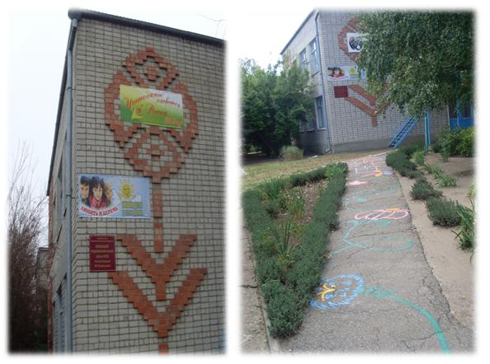

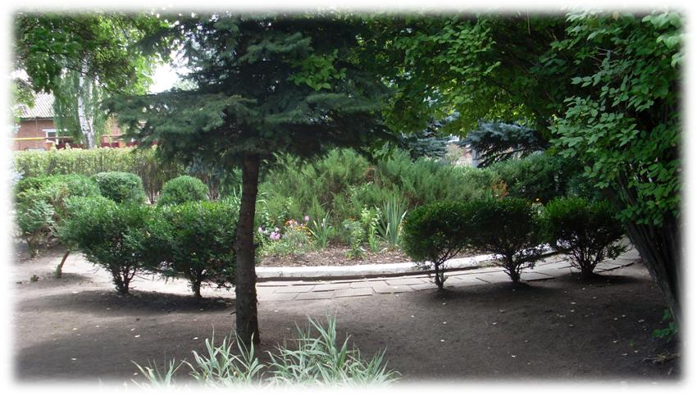

Школьный двор
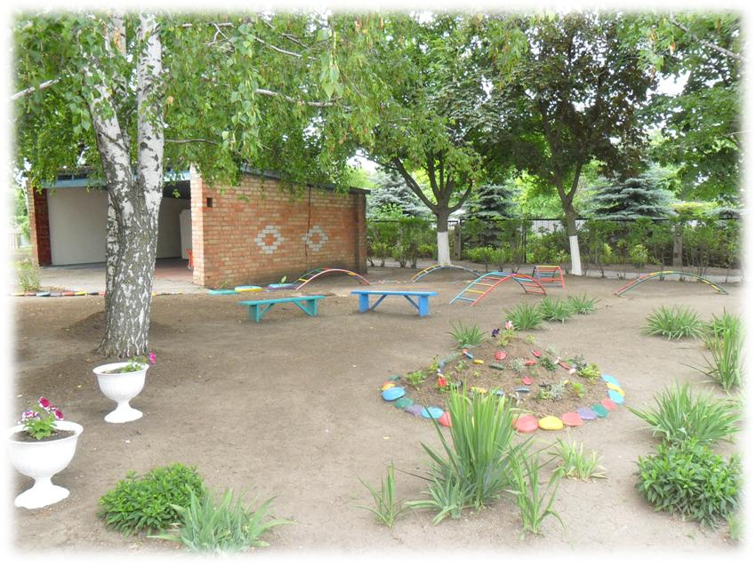

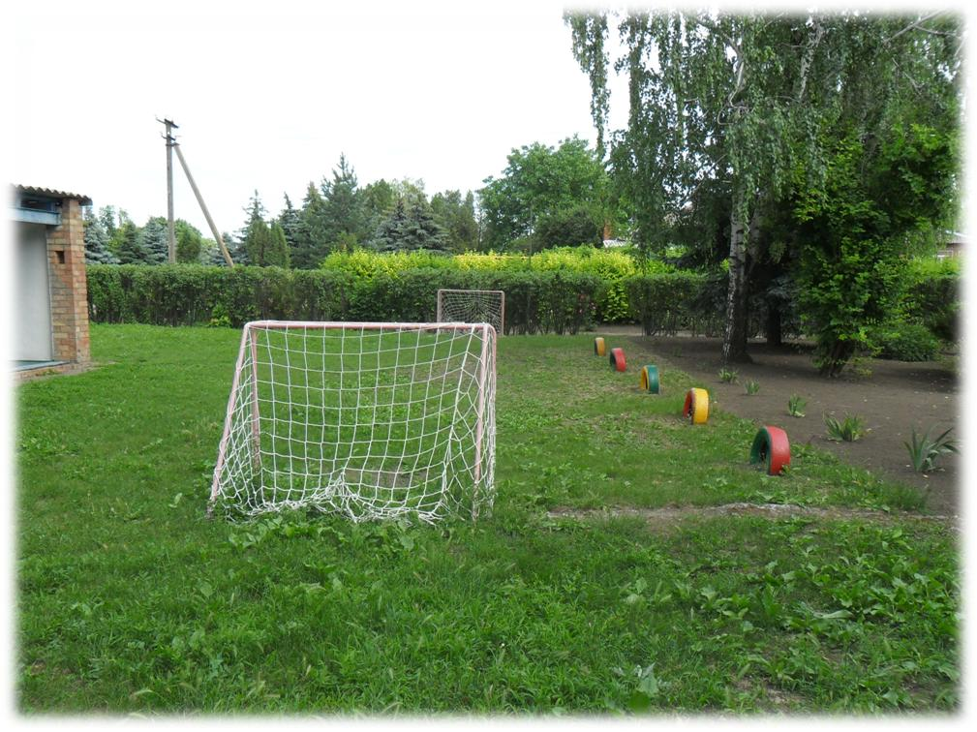

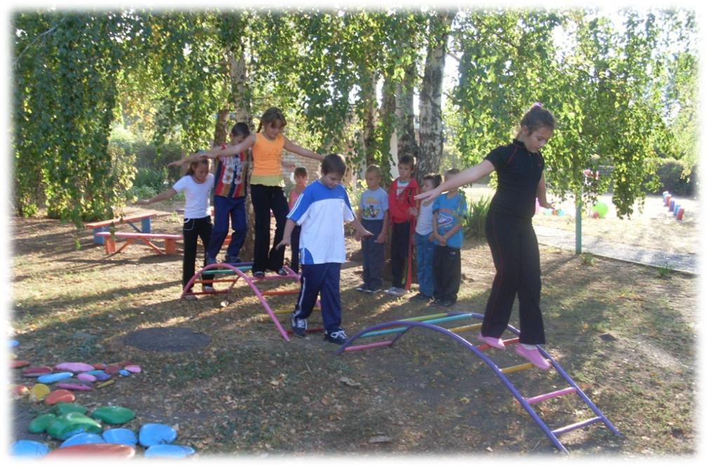
Клумбы
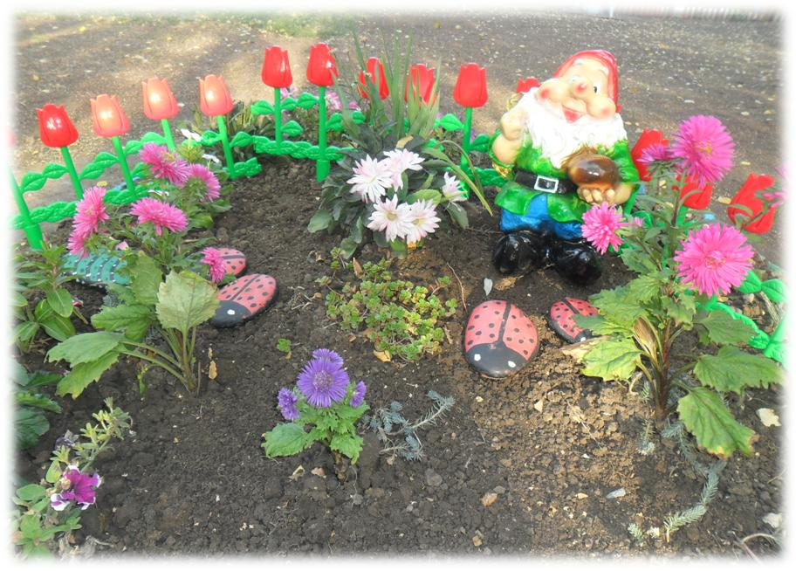

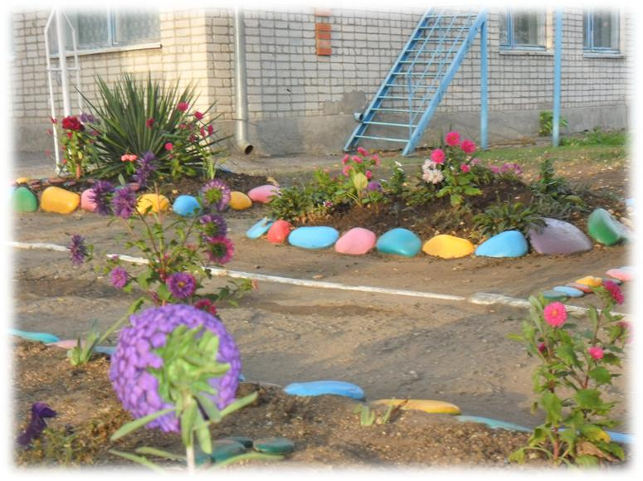
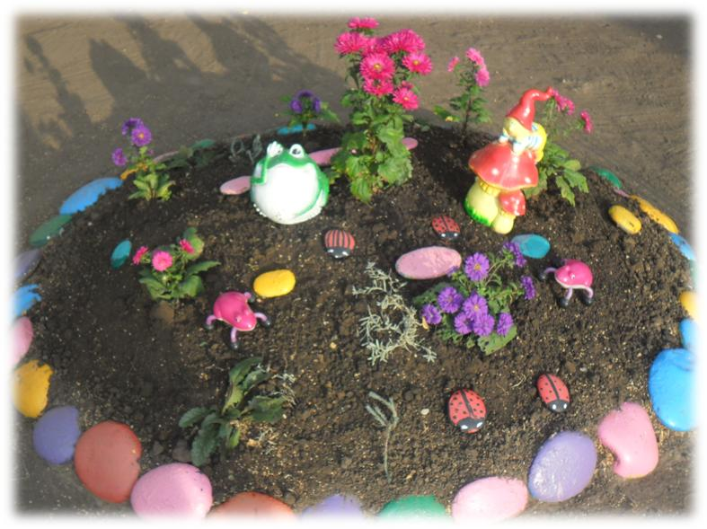

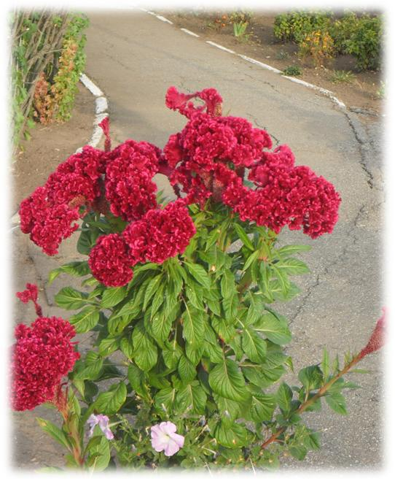

Учебные классы
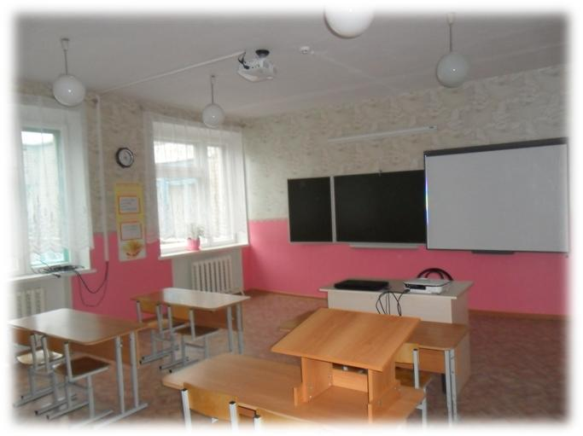

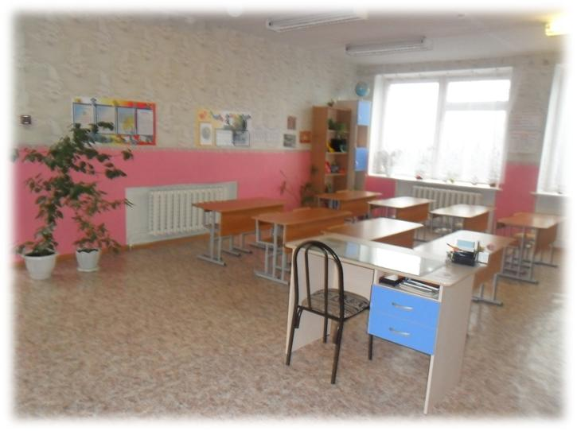

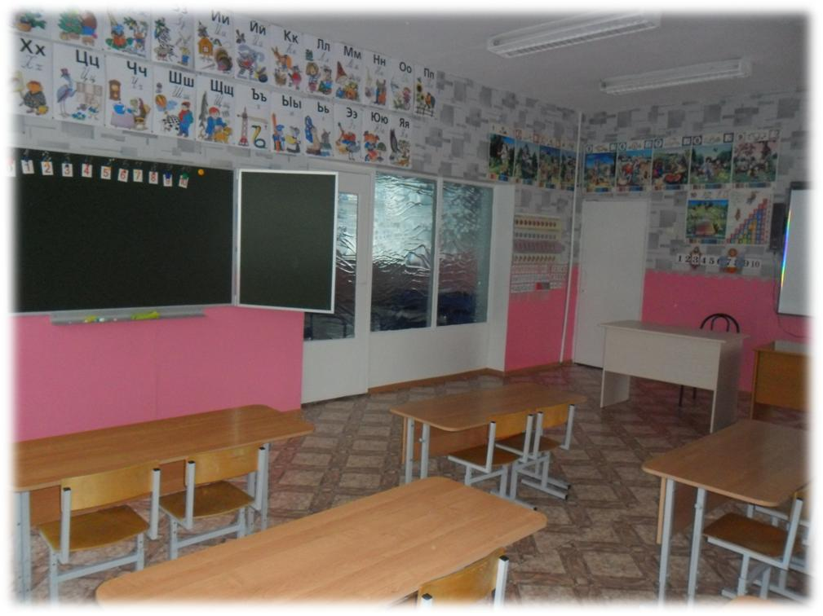

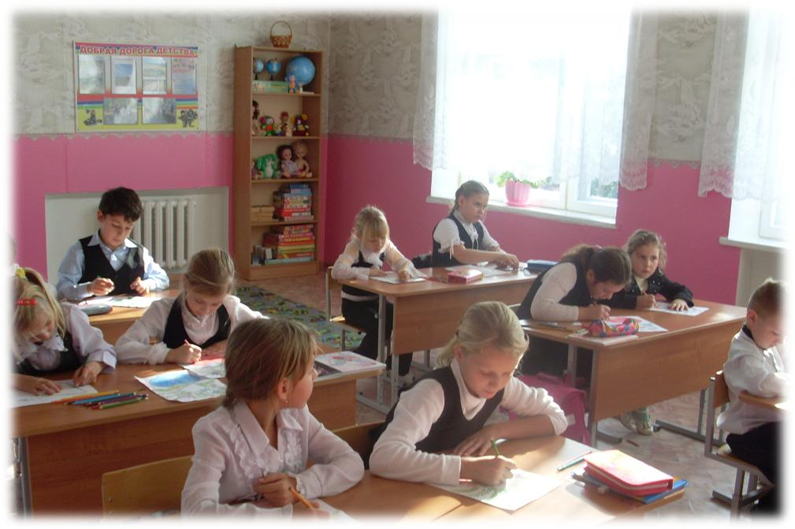

Школьные коридоры
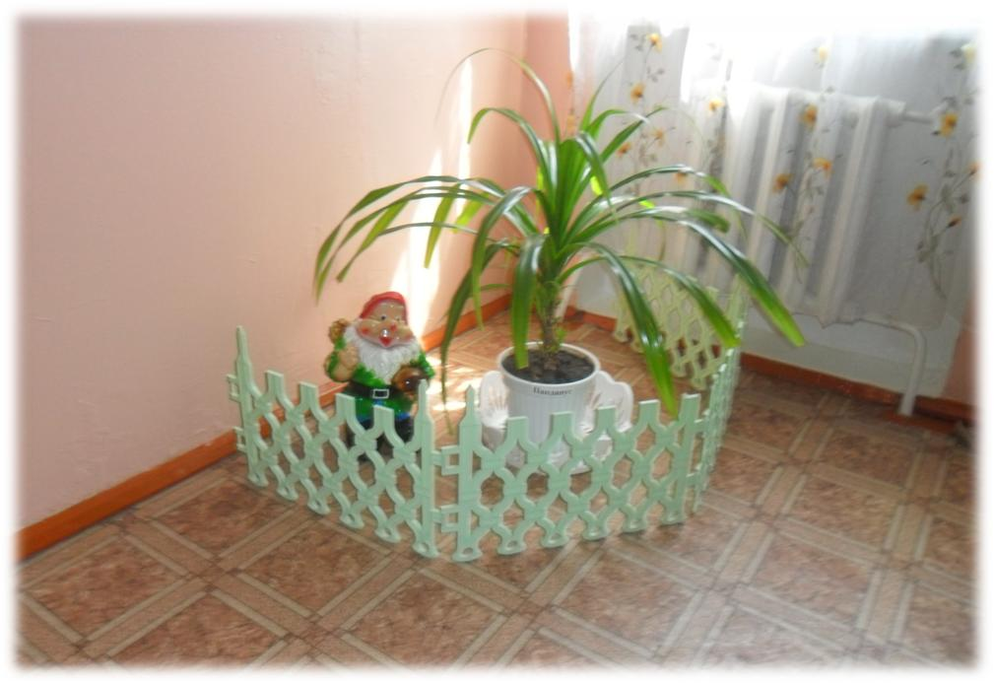
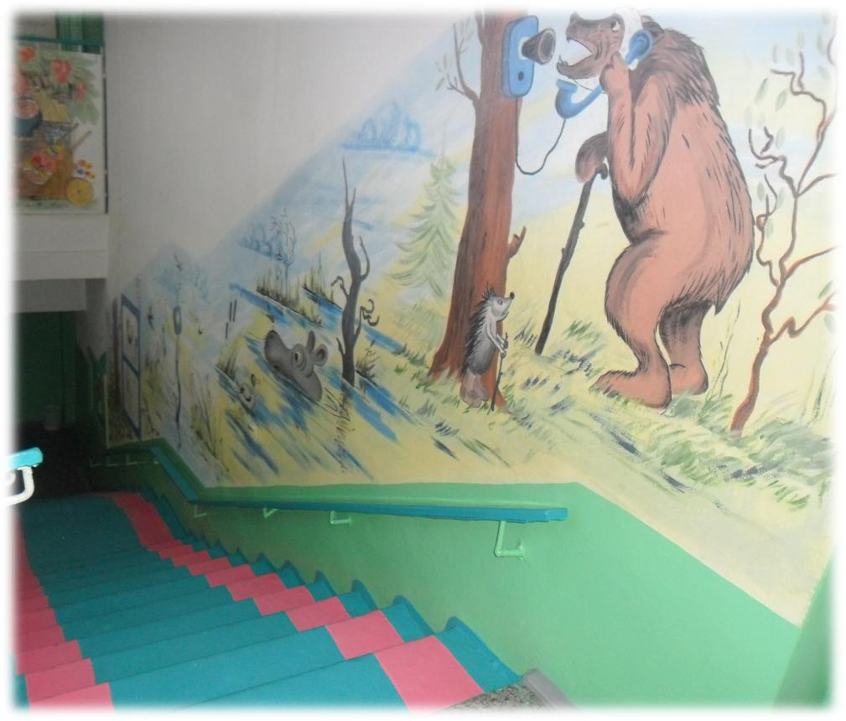
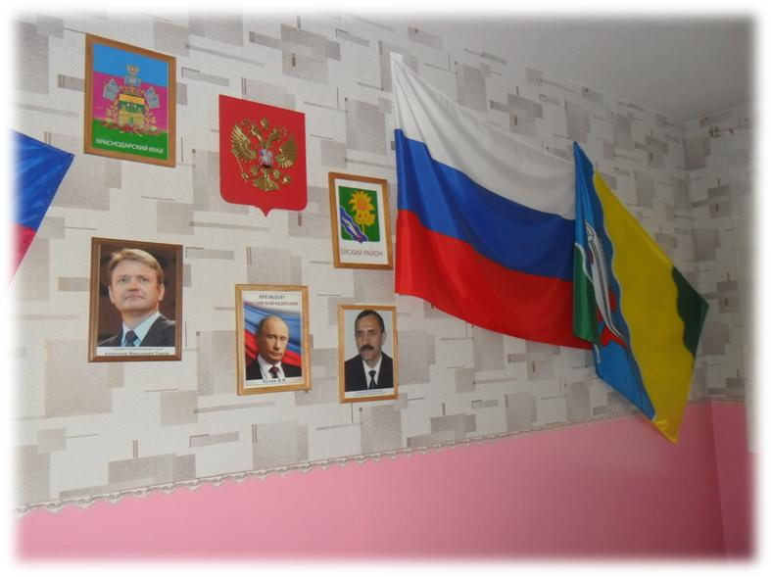

Стенды

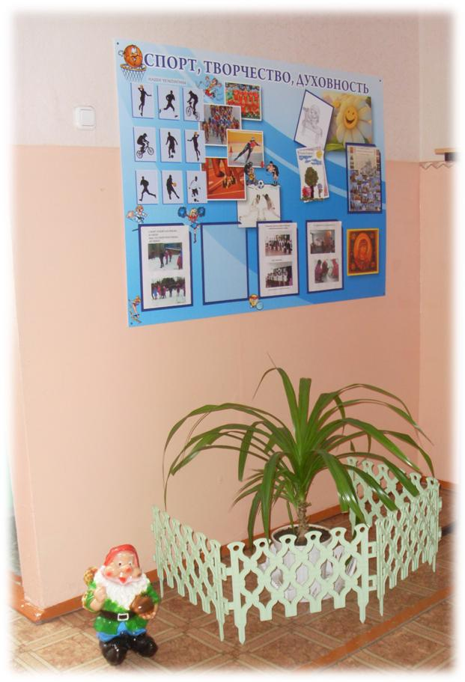

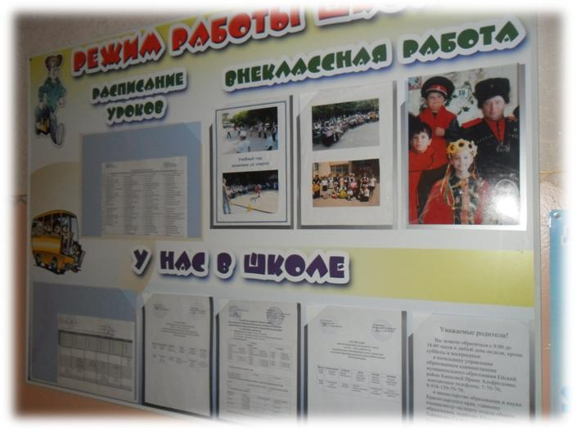

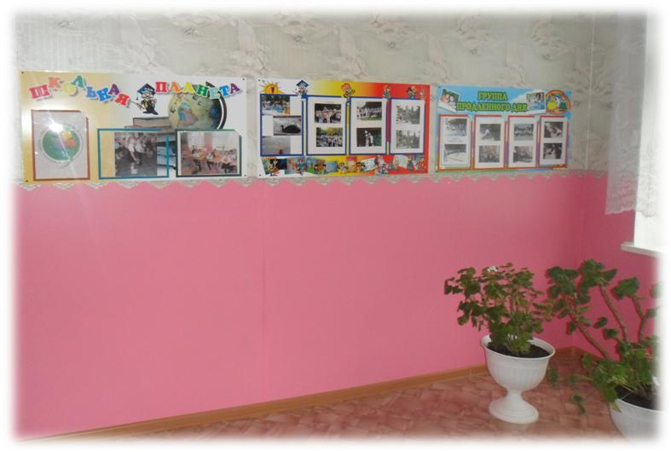

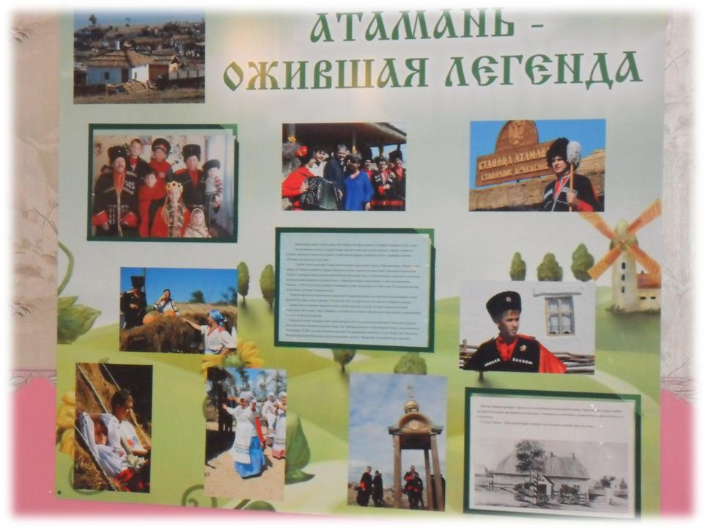

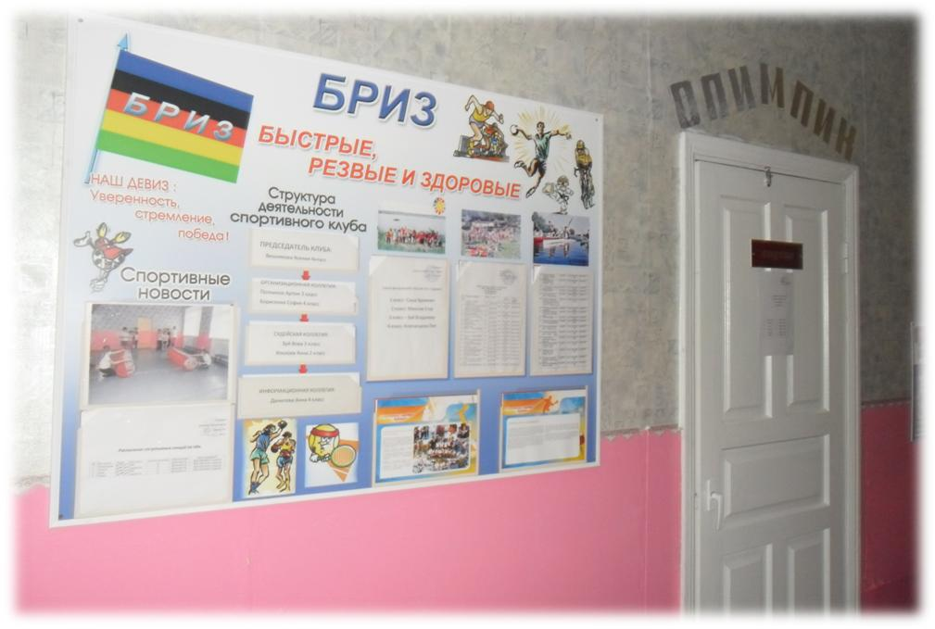

Школьная столовая
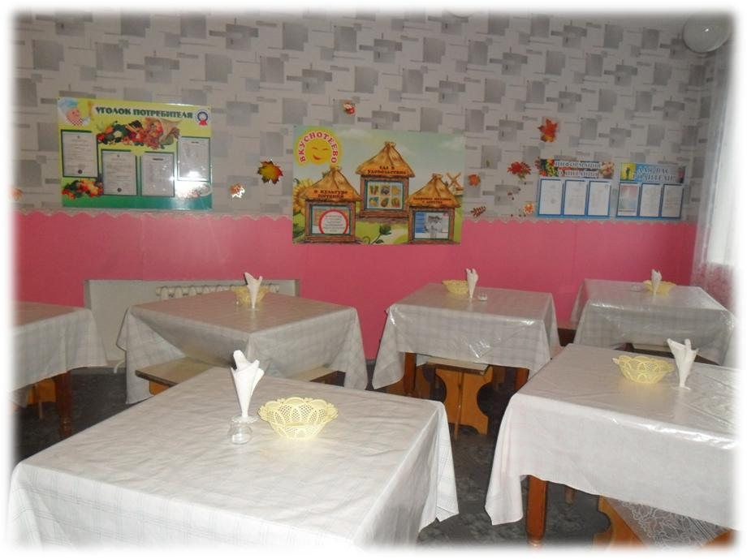

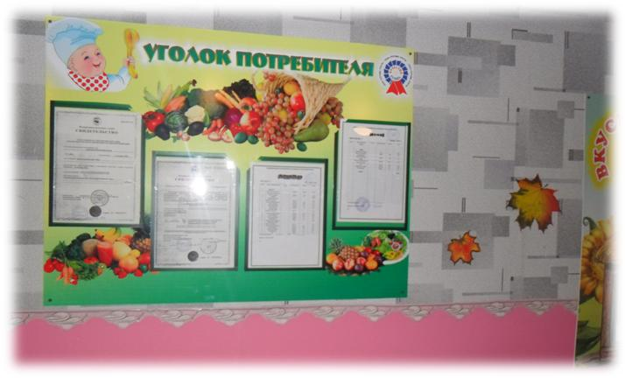
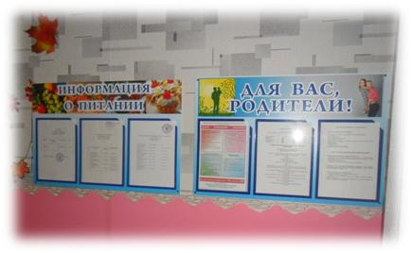

Кубанский уголок
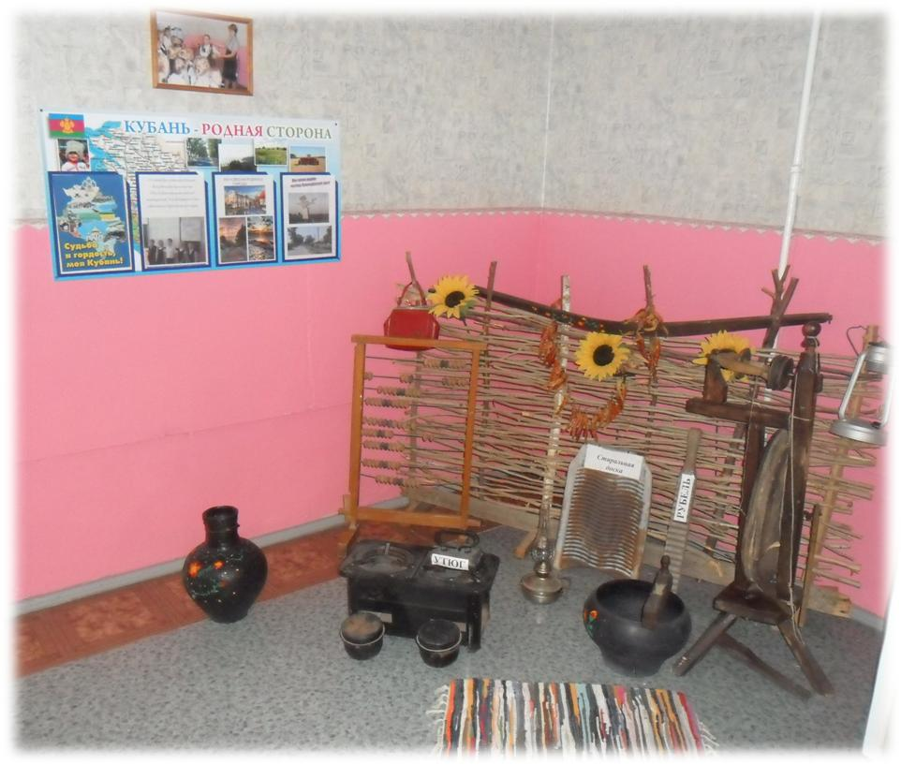

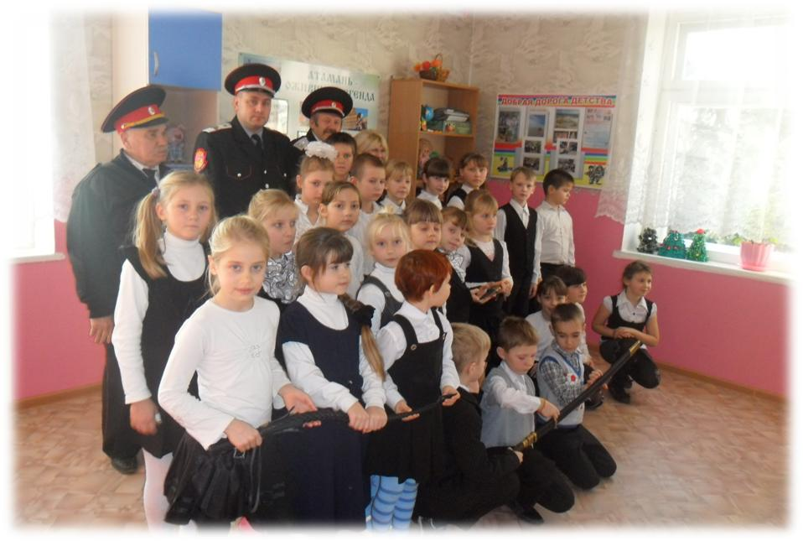

Спортивный зал
